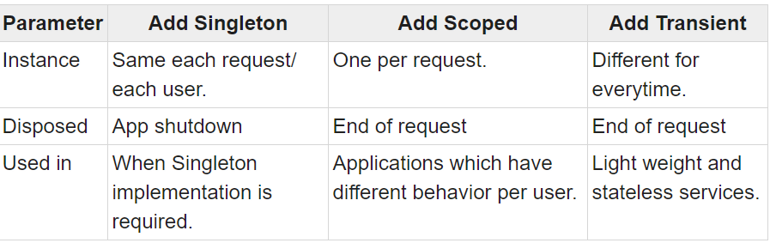
Mis on Dependencye Injection?

Dependency Injection (DI) on disainimudel, mida kasutatakse Inversion of Control (IoC) rakendamiseks. See võimaldab luua sõltuvaid objekte väljaspool klassi ja annab need objektid klassile erinevatel viisidel. Kasutades DI-d, me liigutame sõltuvate objektide loomise ja sidumise väljapoole klassi, mis neist sõltub.

The Dependency Injection muster hõlmab 3 tüüpi klasse.

- Client Class: The client class (dependent class) on klass, mis sõltub teenuseklassist

- Service Class: The service class (dependency) on klass, mis pakub teenust kliendiklassile.

- Injector Class: The injector class süstib (injects) teenuseklassi objekti kliendiklassi.

Kolm Dependency Injections tüüpe:

- Constructor Injection

Põhieeldus on see, et objektil ei ole vaikimisi seadistusi ega üht konstruktorit. Vajalikud on objekti loomisel määratud väärtused, et objekt instantseerida. Lühidalt, Constructor Injection kasutab parameetreid sõltuvuste süstimiseks. See on kõige tavalisem DI, mida teostatakse, esitades sõltuvus klassi konstruktori kaudu klassi instantseerimisel.
Lisaks saab süstitud komponenti kasutada ükskõik kus klassis. Kuigi seda tuleks kasutada siis, kui süstitud sõltuvus on klassi toimimiseks vajalik. Lisaks sellele Constructor Injection kasutatakse kõige tavalisema stsenaariumi raames, kui klass vajab ühte või mitut sõltuvust.

- Setter Injection

Seda nimetatakse ka Property Injection. Setter Injection võimaldab meil luua kulukaid ressursse ja teenuseid ainult vastavalt vajadusele ja võimalikult hilja. Lisaks ei nõua see kogu sõltuvusgraafi eelnevat juhtmestikku. Ainus probleem on see, et võib olla raske kindlaks teha, millised sõltuvused on vajalikud. Kuigi see ei nõua konstruktorite lisamist või muutmist. Lisaks tuleb enne selle kasutamist kontrollida, kas see on null.

- Method Injection

See on kõige vähem levinud ja seda kasutatakse ainult edge case puhul. Nagu nimigi ütleb, Method Injection süstib sõltuvuse ühte meetodisse, mida see meetod kasutab. Selle tulemusena on see kasulik, kui kogu klass vajab ainult ühte meetodit, mitte sõltuvust.
Sõltuvuse süstimist saab teha kolmel viisil:
- Constructor injection
- Method injection
- Property injection

Kuhu classi kirjutad dependency Injectioni koodi ja mis meetodi alla?

Sõltuvused esitatakse kliendi klassi konstruktori kaudu.

Dependency Injectioni koodinäide tuua välja.

using System.Threading.Tasks;
using Microsoft.Extensions.DependencyInjection;
using Microsoft.Extensions.Hosting;

namespace DependencyInjection.Example
{
class Program
{
static Task Main(string[] args) =>
CreateHostBuilder(args).Build().RunAsync();

static IHostBuilder CreateHostBuilder(string[] args) =>
Host.CreateDefaultBuilder(args)
.ConfigureServices((_, services) =>
services.AddHostedService<Worker>()
.AddScoped<IMessageWriter, MessageWriter>());
}
}

Mis tähendab AddSingelton?
Mis tähendab AddTransient?
Mis tähendab AddScoped?

AddSingleton
Kui me registreerime tüübi kui singleton, kogu rakenduses ja iga taotluse puhul on saadaval ainult üks instants.
See on sarnane staatilise objekti omamisega.
Instants luuakse esimese päringu jaoks ja see on kättesaadav kogu rakenduse jooksul ja iga järgneva päringu jaoks.

public void ConfigureServices(IServiceCollection services){
services.AddSingleton<ILog,Logger>()
}

AddScoped
Kui me registreerime tüübi kui Scoped, ühe taotluse kohta on kogu rakenduses kättesaadav üks instants. Kui uus taotlus saabub, luuakse uus instants. AddScoped määrab, et iga taotluse kohta on saadaval üks objekt.

public void ConfigureServices(IServiceCollection services){
services.AddScoped<ILog,Logger>()
}

AddTransient
Kui me registreerime tüübi kui Transient, iga kord, kui luuakse uus instants Transient loob uue instantsi iga teenuse/kontrolleri jaoks, samuti iga taotluse ja iga kasutaja jaoks.

public void ConfigureServices(IServiceCollection services){
services.AddTransient<ILog,Logger>()
}

